Laurka Dla Mamy
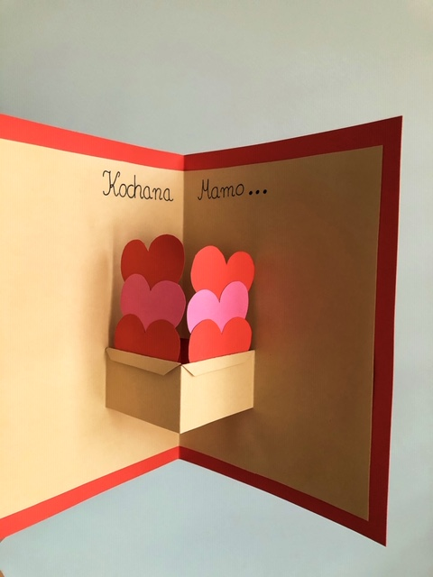
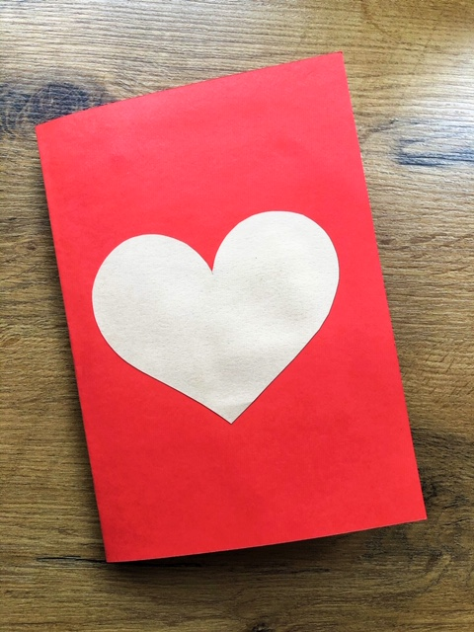

Materiały potrzebne do wykonania laurki:

- Klej
- Nożyczki
- Ołówek
- Linijka
- Kartki z bloku papierów kolorowych ( beżowa 2x, czerwona, różowa )

Krok 1…
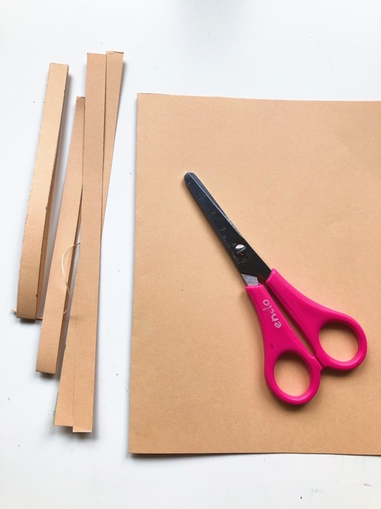
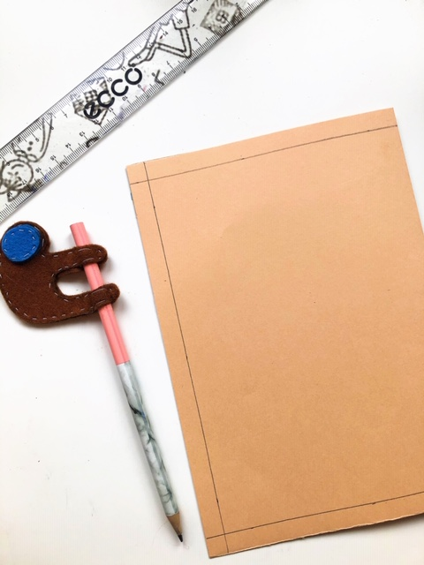
- Beżową kartkę A4 składamy na pół. Na górnym, dolnym i bocznym zewnętrznym boku kartki rysujemy linie ( 1cm od brzegu). Następnie odcinamy boki kartki używając nożyczek.
Krok 2…
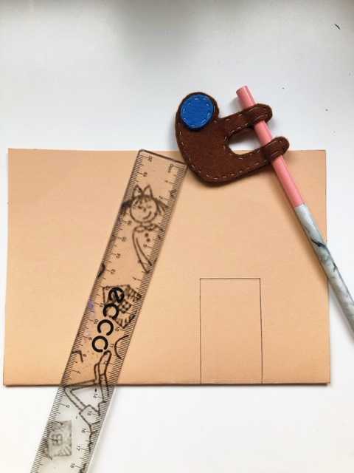
- Rysujemy prostokąt w miejscu widocznym na zdjęciu.

Krok 3…
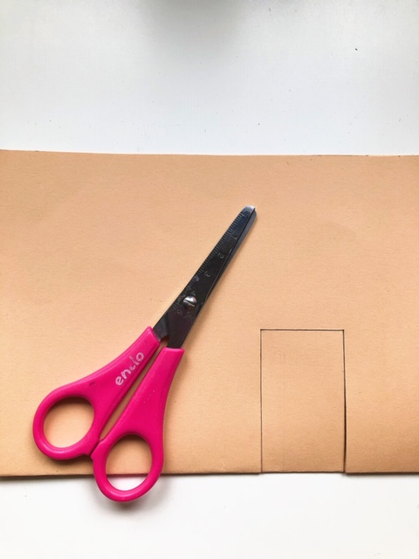

- Rozcinamy nożyczkami dwa boki prostokąta ( oznaczone strzałkami na zdjęciu).
Krok 4…
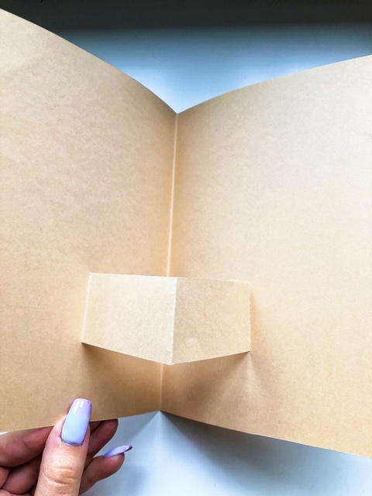

- Rozcięty prostokąt wginamy do środka kartki.

Krok 5…
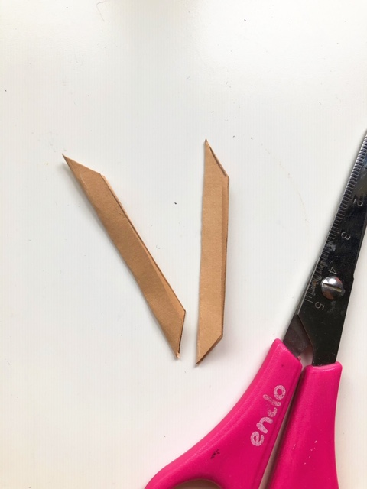
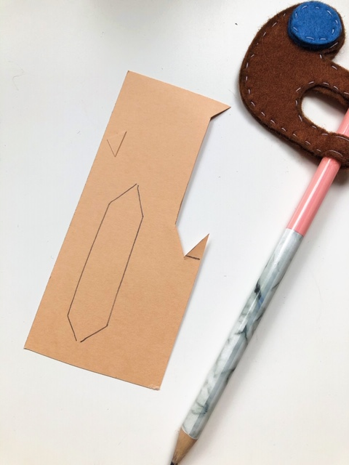
- Na beżowej kartce rysujemy dwa widoczne na zdjęciu elementy.
- Wycinamy je używając nożyczek.
- Składamy je pół wzdłuż poziomej linii.

Krok 6…
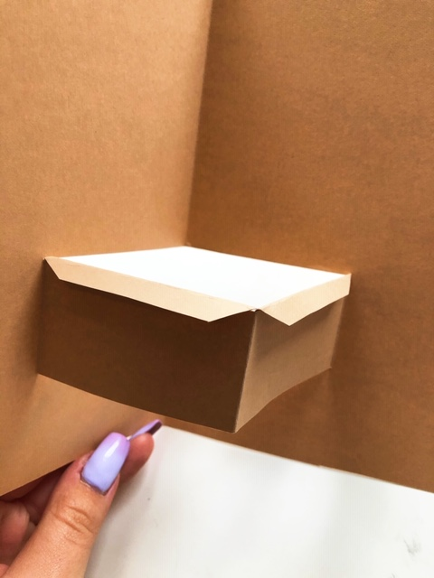

- Przyklejamy je klejem we wskazanym za zdjęciu miejscu.
Krok 7…
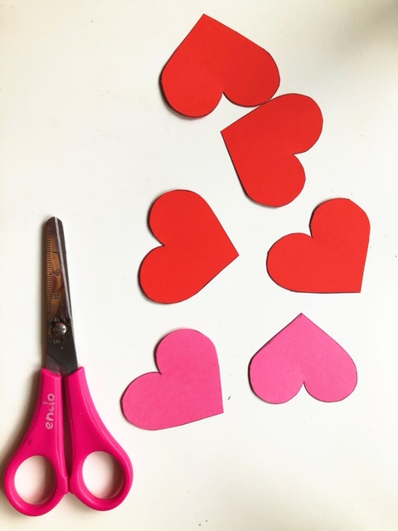
- Wycinamy dwa serduszka z różowej kartki oraz cztery serduszka z czerwonej.
Krok 8…
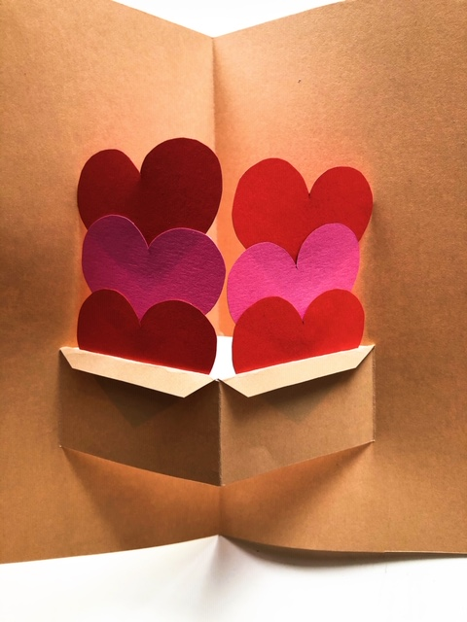

- Przyklejamy jedno serduszko nad drugim a następnie przyklejamy całość we wskazanym miejscu.

Krok 9…
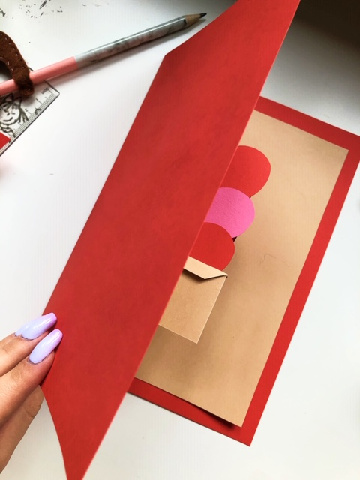
- Czerwoną kartkę składamy na pół i przyklejamy do beżowej kartki tak aby beżowa była w środku.

Krok 10…
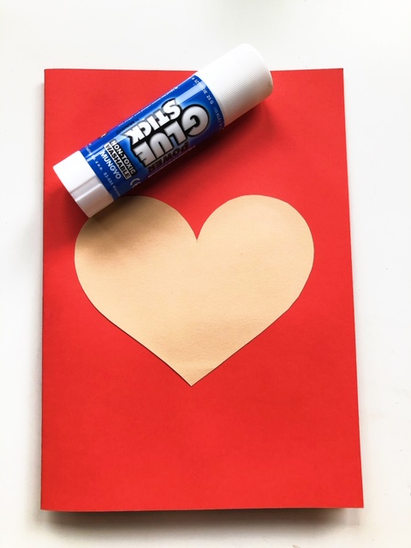
- Na beżowej kartce rysujemy duże serce, wycinamy je i przyklejamy do czerwonej.

